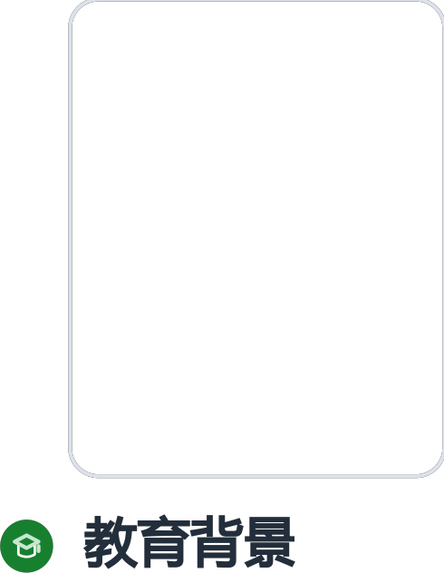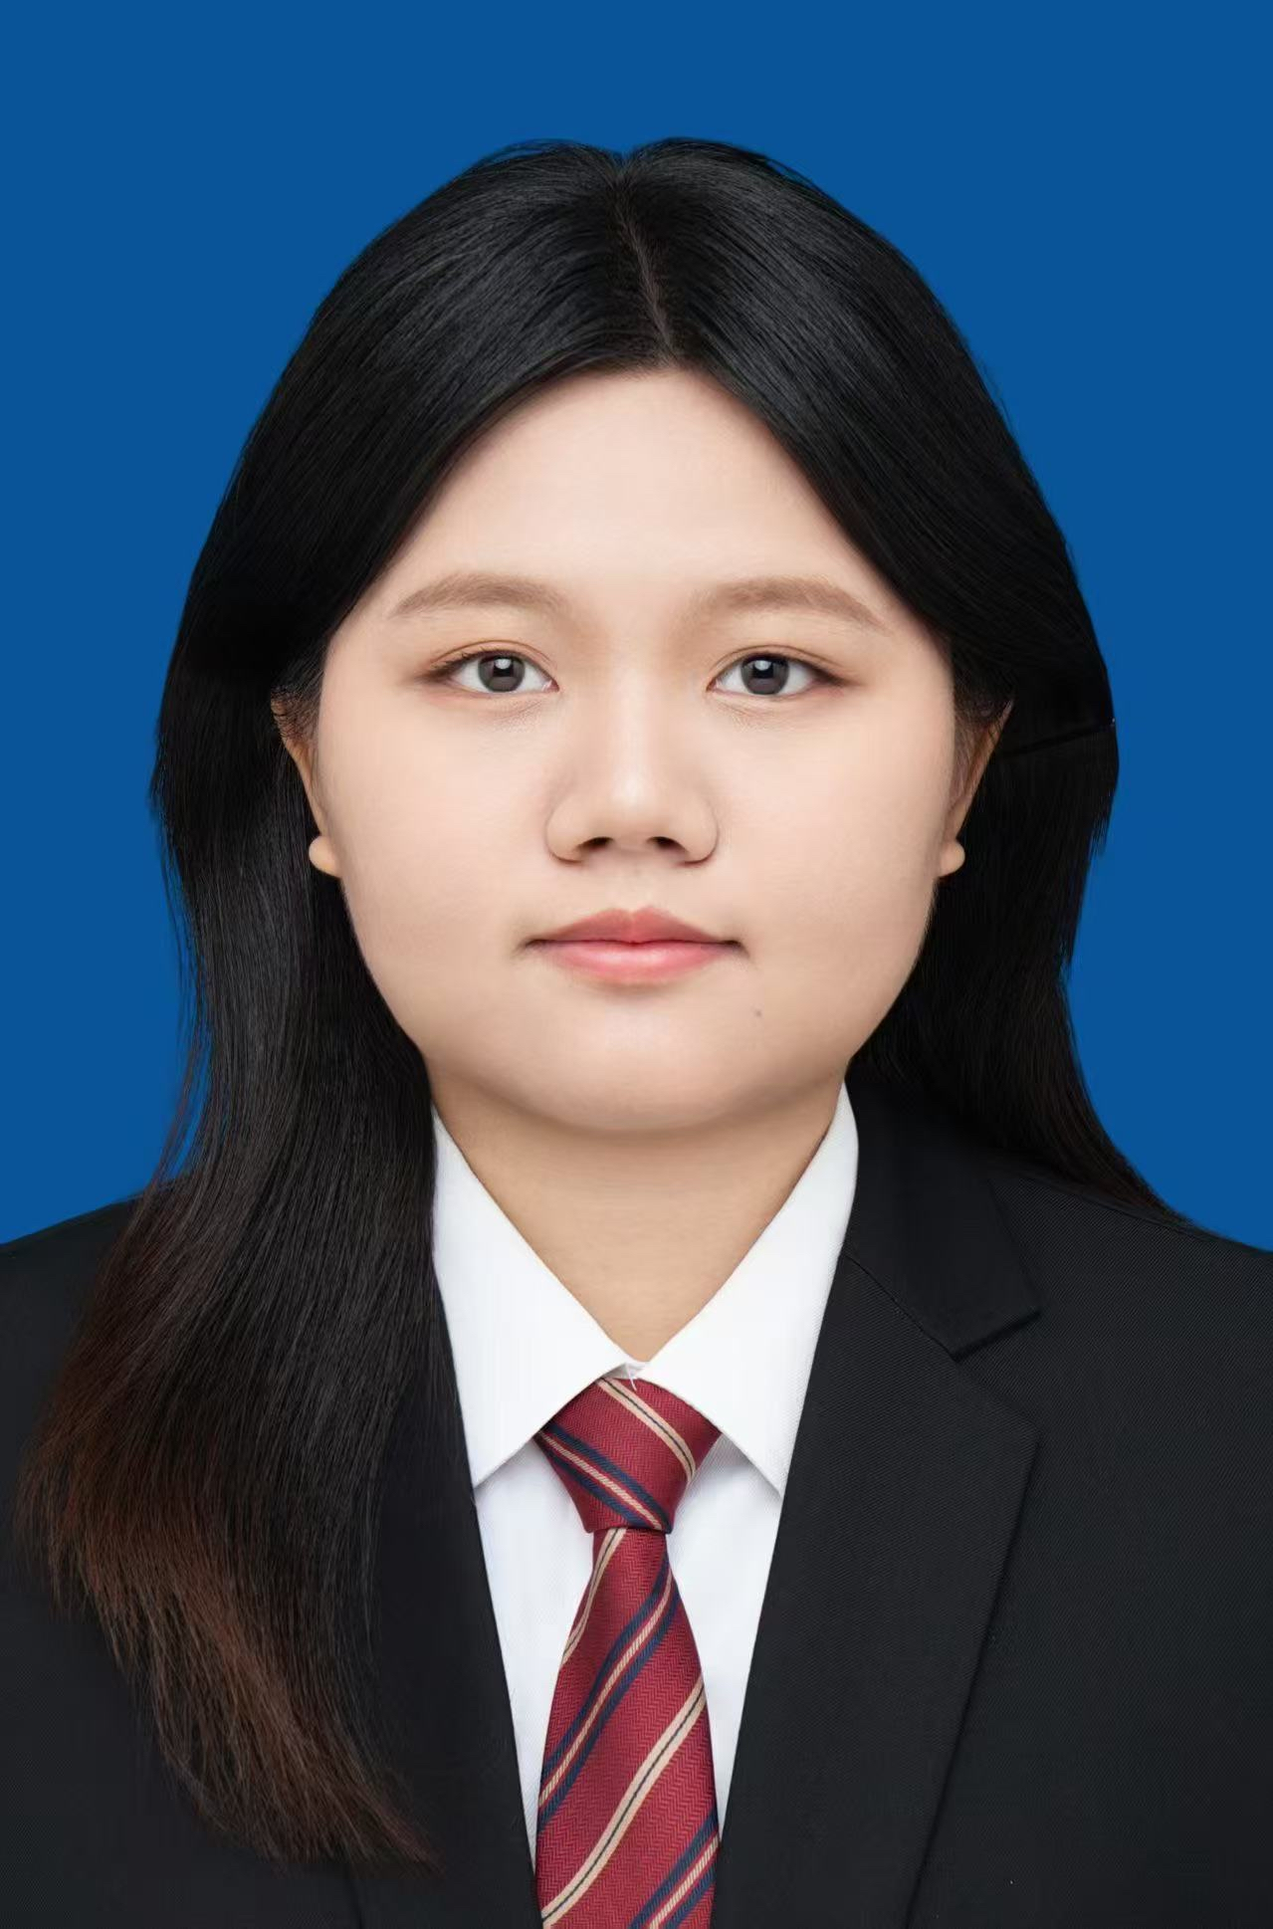
XXXXXXXX@qq.com
139-XXXX-XXXX
邮箱：
电话：
应届
24岁
工作年限：
年龄：

2020.9 2024.6 | |
主修课程：内科学、外科学、妇产科学、儿科学、病理学、药理学、诊断学、医学影像学、流行病学、预防医学、医学伦理学



2023.6 2024.6 | |
参与妇产科门诊及病房日常工作，协助主治医师完成病历书写、查房、医嘱处理等基础医疗工作。
在带教老师指导下参与顺产接生、剖宫产手术助手、妇科常规检查等临床操作，累计参与手术50+例。 系统学习产前检查、妊娠期并发症处理、产后护理等专业知识，独立完成30+份完整产科病历记录。
协助开展孕妇学校健康教育工作，负责妊娠期营养与保健知识宣讲，服务孕妇200+人次。
2022.7 2023.5 | |
轮转内科、外科、急诊科等科室，学习病史采集、体格检查、辅助检查判读等临床基本功。 参与晨间交接班、病例讨论、教学查房等医疗活动，系统掌握临床诊疗思维和规范流程。
协助完成50+份入院病历书写，在指导下进行伤口换药、导尿、静脉穿刺等基础操作。 负责患者随访工作，建立完整随访档案100+份，协助主治医师进行治疗效果评估。



2023.3 2024.5 | |
参与研究方案设计，负责文献检索和资料收集工作，整理国内外相关研究进展20+篇。 协助完成200例孕妇OGTT试验数据采集，使用SPSS进行统计学分析处理。
参与撰写研究报告，研究成果在院内学术会议上汇报，获评优秀见习课题。
通过优化筛查流程建议，使门诊妊娠期糖尿病筛查效率提升15%，检出率提高8%。

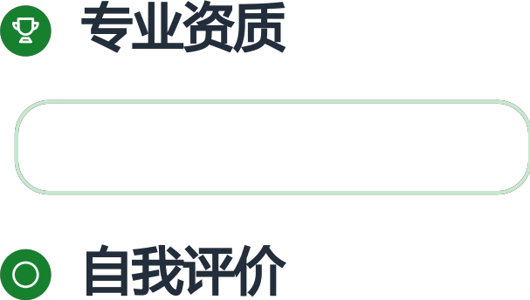

计算机一级
大学英语四级（CET4）
执业医师资格证（待考）

熟练掌握电子病历系统使用，具备规范的医疗文书书写能力。
具有良好的医患沟通能力和团队协作精神，能胜任高强度临床工作。 持续关注妇产科领域前沿进展，定期参加专业学术讲座和培训。

